Εγγραφή Μαθητή σε μαθήματα στην Ηλεκτρονική Σχολική Τάξη (η-τάξη)

Αρχικά ανοίγετε το φυλλομετρητή (browser ) πχ το Chrome, Mozilla ή όποιον άλλο φυλλομετρητή χρησιμοποιείτε και πληκτρολογείτε την ηλεκτρονική διεύθυνση <http://eclass.sch.gr/> αλλιώς σε μια μηχανή στην αναζήτηση τη φράση η τάξη .

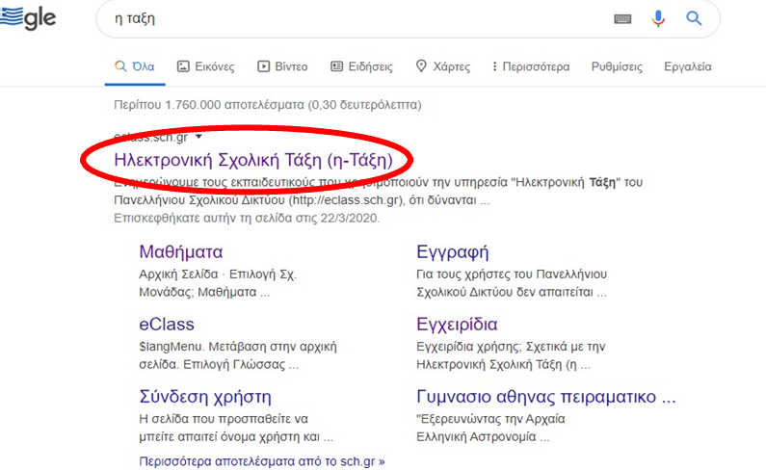

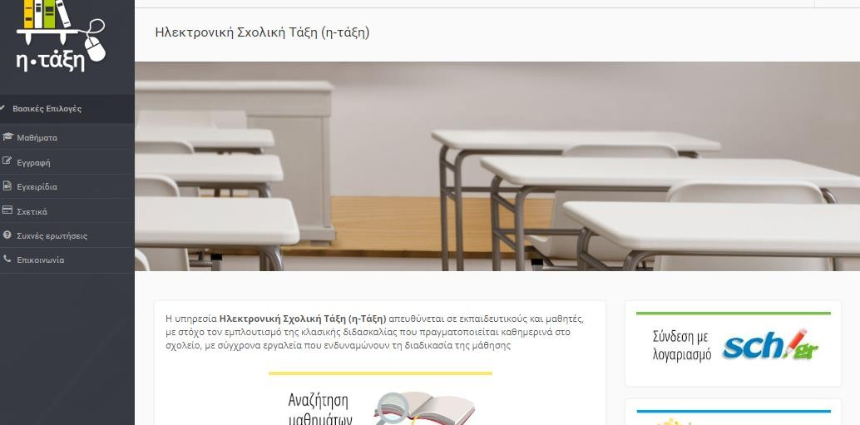Αυτή είναι η αρχική σελίδα της Ηλεκτρονικής Σχολικής Τάξης (η-τάξη)

Δεξιά βλέπετε ένα εικονίδιο για **Σύνδεση με λογαριασμό sch.gr** Πατάμε εκεί



Βάζουμε το **Όνομα χρήστη** και τον **κωδικό** που έχουμε στο Πανελλήνιο Σχολικό Δίκτυο

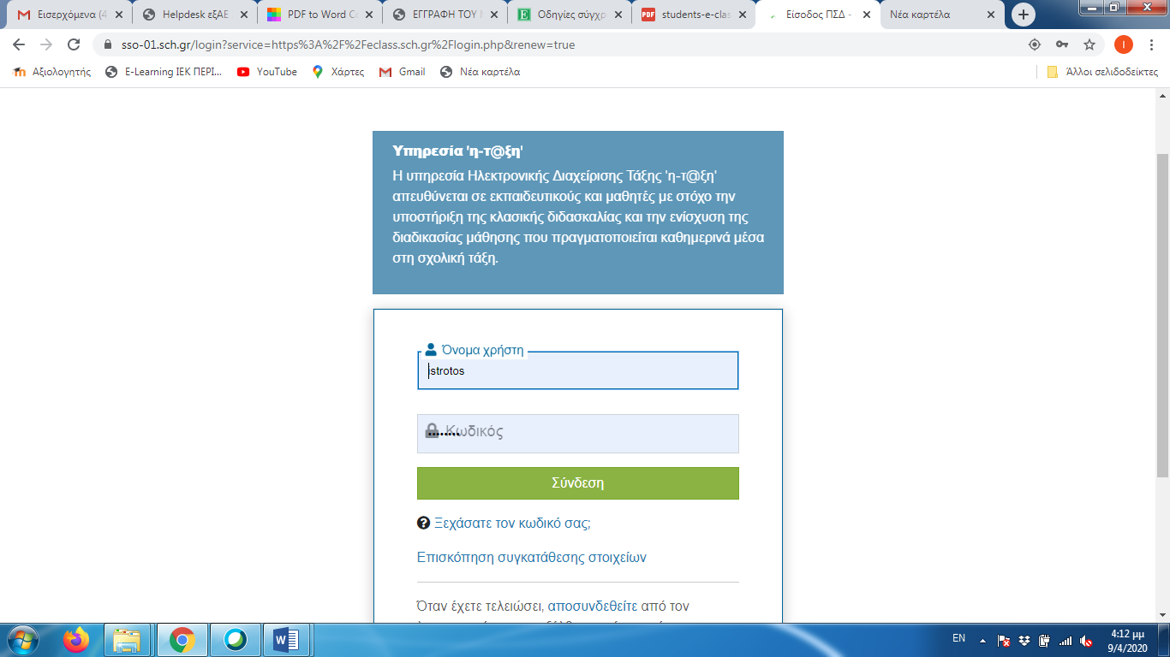

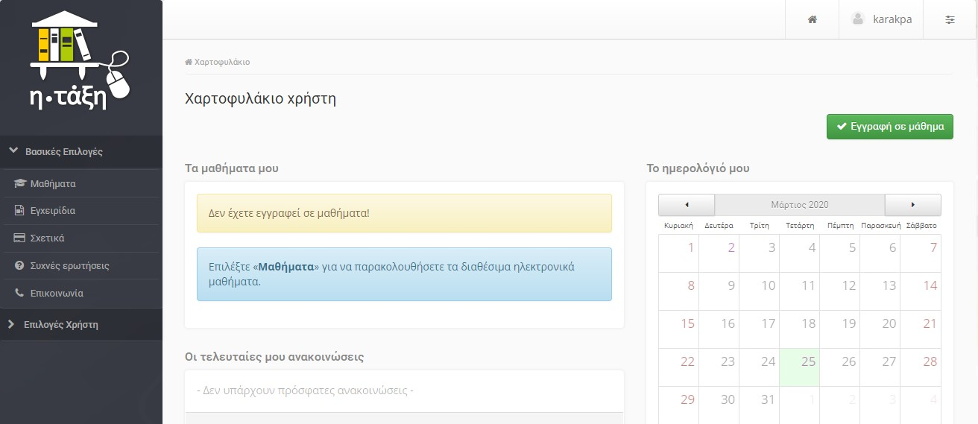Η επόμενη οθόνη είναι η ΑΡΧΙΚΗ ΣΑΣ ΟΘΟΝΗ όταν θα μπαίνετε στην ηλεκτρονική σας τάξη και το επόμενο βήμα είναι να κάνετε **Εγγραφή στα μαθήματα**

Αμέσως μετά παρουσιάζονται όλα τα μαθήματα που έχουν δημιουργήσει όλοι οι εκπαιδευτικοί του σχολείου για όλα τα τμήματα και τάξεις.

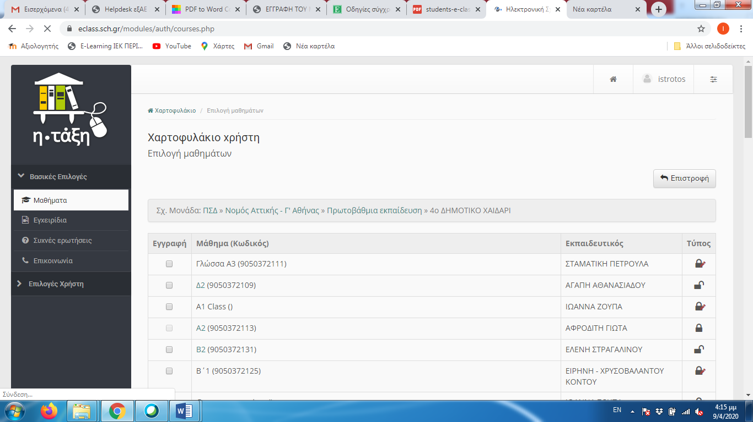

Ήρθε η στιγμή να επιλέξετε τα μαθήματα που θα εγγραφείτε και θέλετε να παρακολουθήσετε. Επιλέξτε αριστερά το κουτάκι από κάθε μάθημα

 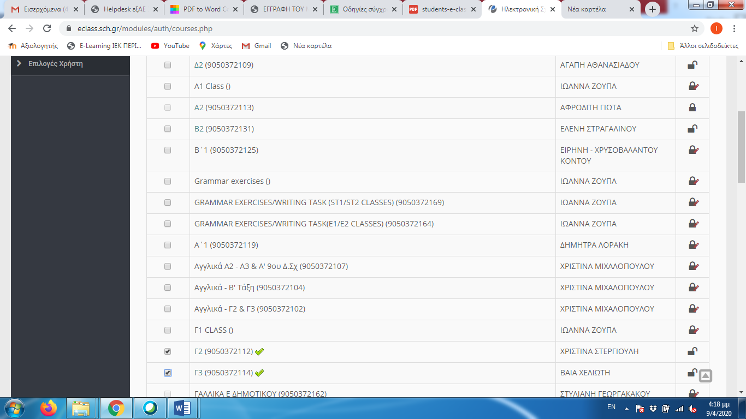

Όταν ολοκληρώσετε την επιλογή των μαθημάτων σας επιλέξτε **Επιστροφή**

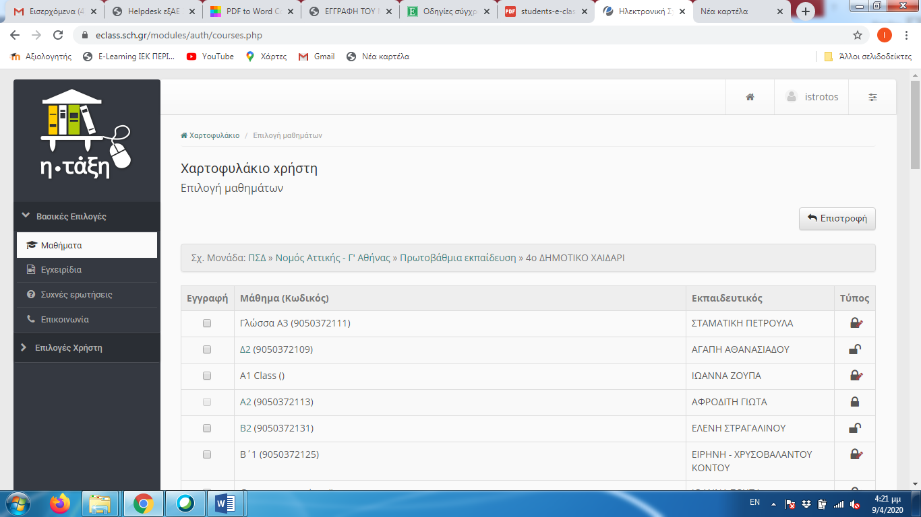

Επιστρέφετε στην ΑΡΧΙΚΗ ΣΑΣ ΟΘΟΝΗ και βλέπετε όλα τα μαθήματα που έχετε γραφτεί. Αν θέλετε να συνεχίσετε πατάτε πάλι Εγγραφή σε μάθημα και κάνετε την προηγούμενη διαδικασία.

Αν κάνατε λάθος εγγραφή σε μάθημα, δεξιά από κάθε μάθημα έχετε τη δυνατότητα να κάνετε να ξεγραφτείτε.

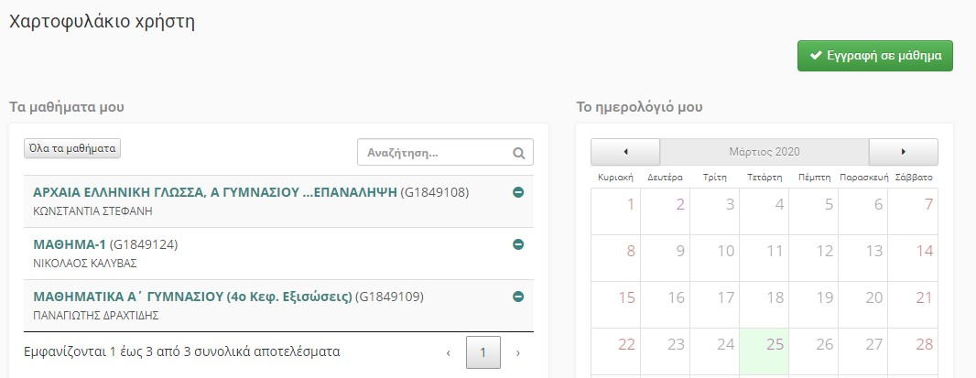

Στην περίπτωση που θελήσετε να εγγραφείτε σε κάποιο νέο μάθημα αργότερα και δείτε δεξιά από το μάθημα το λουκέτο κλειδωμένο, τότε θα δείτε ότι δεν σας επιτρέπει να επιλέξετε το κουτάκι αυτού του μαθήματος

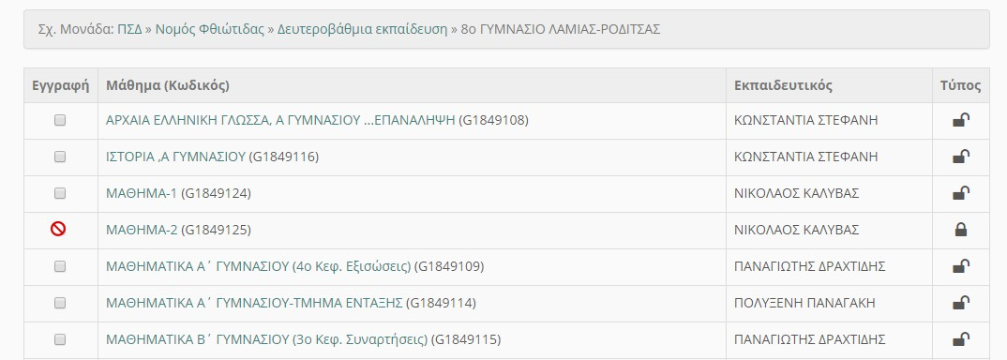

Αν το μάθημα δεν είναι του τμήματός σας ή της τάξης σας ΔΕΝ σας ενδιαφέρει. Αν όμως πρέπει οπωσδήποτε να γραφτείτε τότε πατήστε πάνω στο μάθημα

(π.χ. στο ΜΑΘΗΜΑ-2)

Μεταφέρεστε σε αυτή την οθόνη όπου γράψτε ένα μήνυμα στον εκπαιδευτικό που διδάσκει το μάθημα π.χ. ΕΙΜΑΙ ΜΑΘΗΤΗΣ ΤΟΥ ΤΜΗΜΑΤΟΣ (ή θέλω να γραφτώ στο μάθημα) και πατήστε Υποβολή Αίτησης

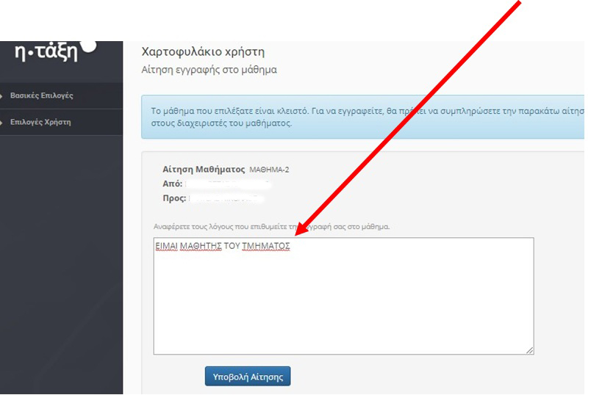

Επιστρέφετε στη οθόνη όπως παρακάτω που σας ειδοποιεί ότι η αίτησή σας στάλθηκε, δηλαδή όταν τη δει ο εκπαιδευτικός θα σας εγγράψει αυτός.

Τέλος πατάτε Επιστροφή

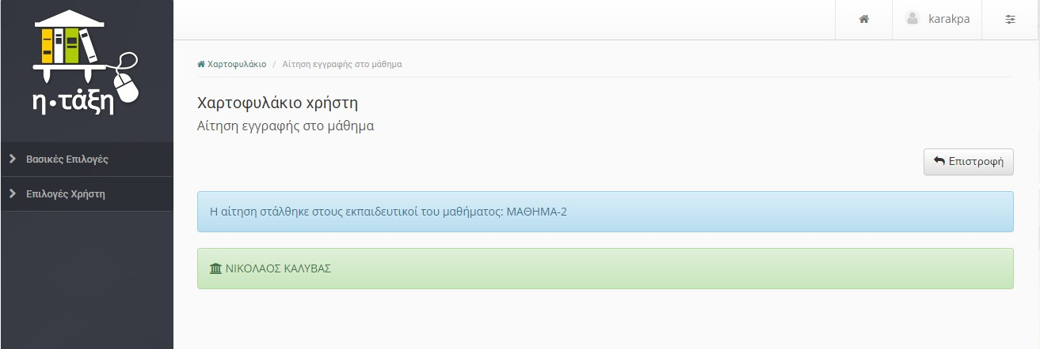

Επιστρέφετε στην ΑΡΧΙΚΗ ΣΑΣ ΟΘΟΝΗ όπου βλέπετε τα μαθήματα στα οποία έχετε κάνει εγγραφή. Πατώντας πάνω σε κάθε μάθημα το επιλέγετε και το παρακολουθείτε.



Τέλος για να βγείτε από την ηλεκτρονική σας τάξη επιλέξτε πάνω δεξιά το κουμπί που γράφει το δικό σας όνομα χρήστη και μετά Έξοδος.